Gymnázium Na Vítězné pláni



Mobilní robot řízený jednočipovým počítačem

Praha, 2008 Ondřej Staněk

1 Úvod 1
2 Jednočipový mikropočítač ATmega8 1
2.1 Paměť mikrokontroléru 1
2.2 Architektura 2
2.3 Jádro 2
2.4 Programové instrukce a strojový kód 2
2.5 Integrované periferie 4
2.5.1 Vnější přerušení programu (interrupt) 4
2.5.2 Analogově-digitální převodník 4
2.5.3 Jednotka sériové komunikace 5
2.6 Programování mikropočítačů 7
2.6.1 Programátor 7
2.6.2 Programovací jazyky 8
2.7 Diagnostika mikropočítačů 9
2.7.1 RS-232/USB převodník 9
3 Senzory a efektory 10
3.1 Infračervené senzory 10
4 Robot sledující čáru 13
4.1 Řízení motorů 13
4.2 Princip sledování čáry 15
4.2.1 Robot na čáře 15
4.2.2 Robot vyjíždí z čáry 15
4.2.3 Robot ztratil kontakt s čárou 15
4.2.4 Robot hledá čáru 15
4.2.5 Objíždění překážek 16
5 Elektronika robota 16
5.1 Deska plošných spojů 16
5.2 Výroba plošného spoje 17
6 Dálkové ovládání 17
6.1 Protokol dálkového ovladače Sony 17
7 Závěr 19
7.1 Možnosti miniaturizace robota 19
7.2 Prameny 20
8 Přílohy 21
8.1 Dálkové ovládání 21
8.2 Schéma zapojení 22
8.2.1 Robot 22
8.2.2 USB/RS-232 převodník 23
8.3 Obrazec plošného spoje 24
8.3.1 Robot 24
8.3.2 USB/RS-232 převodník 24
8.4 Diagram programu 25
8.5 Zdrojový kód 26

Úvod
Cílem mojí práce bylo navrhnout a sestavit autonomního mobilního robota, jehož hlavní „pracovní náplní“ bude sledování vyznačené trajektorie. Kromě jízdy po vodící čáře jsou však na robota kladeny i vyšší nároky; měl by umět bezkontaktně detekovat překážky na dráze (tj. rozpoznat je ještě dříve, než do nich narazí). Bariéru bránící ve sledování čáry musí robot objet a poté pokračovat dále po čáře. Nesmíme zapomenout na to, že ne vždy je robot hned po zapnutí v kontaktu s vodící čárou. V takovém případě by měl být schopný ve svém okolí čáru rychle a efektivně najít.
Přestože bude robot plně autonomní, měl by respektovat příkazy člověka. Pomocí dálkového ovládání bude možné robota zapínat a vypínat, měnit jeho rychlost, dávat mu pokyny týkající se sledování čáry (např. preferování určitého směru na rozcestích). A konečně také půjde přepnout robota do režimu úplného ručního řízení. V manuálním režimu bude možné robota ovládat podobně jako autíčko na vysílačku.
Vzhledem k značným nárokům na řídící program bude nutné vybavit robota komunikačním rozhraním, aby bylo možné během vývoje sledovat stav jednotlivých senzorů a správnou funkci programu. Pro účely ladění programu jsem se rozhodl propojit robota s počítačem pomocí rozhraní USB.

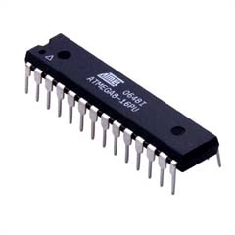
Jednočipový mikropočítač ATmega8
Mozkem každého robota je počítač. Může se jednat o klasické PC, notebook nebo třeba PDA. Tato zařízení mají sice značný výpočetní výkon, ale kvůli svým rozměrům a ceně jsou pro řízení mého robota naprosto nevhodná. Pro jednoduchou činnost jako je sledování čáry by použití „plnohodnotného“ počítače připomínalo střílení na vrabce z kanónu. Naštěstí existují jednočipové počítače, nazývané též mikrokontroléry (MCU). V jistých ohledech se jednočipový počítač velice podobá normálnímu PC.

Paměť mikrokontroléru
Stejně jako běžný počítač zpracovává i mikrokontrolér soubor instrukcí – počítačový program. U stolních počítačů je program uložen na pevném disku. Jednočipové počítače pevné disky mít nemohou, a to z prostého důvodu – do miniaturního čipu by se zkrátka žádné mechanické části nevešly. Vše proto musí být řešeno čistě na polovodičové úrovni. Program mikropočítače tedy není uložen na disku, nýbrž v takzvané FLASH paměti. Jak už název napovídá, jedná se přesně o ten samý druh paměti, jaká se používá například u flashdisků nebo paměťových karet. Data uložená v paměti FLASH je možné přepisovat a zůstávají zachována i po odpojení napájení.
Dále je mikrokontrolér vybaven pamětí RAM. Pro tuto paměť je typické, že při odpojení napájení dojde k smazání veškerého jejího obsahu. Ptáte se, k čemu je dobrá paměť s tak omezenou životností dat? Odpověď je jednoduchá; ne všechna data je potřeba uchovávat i po vypnutí čipu. Do paměti RAM si jádro mikropočítače ukládá veškeré mezivýsledky, se kterými poté dále pracuje. Říkáme jí operační paměť. Na paměť RAM jsou kladeny vysoké nároky ohledně rychlosti ukládání a čtení dat, proto je mnohokrát výkonnější než ostatní paměti.
Třetím typem je paměť EEPROM. Data v této paměti je možné přepisovat a zůstávají zde i po vypnutí napájení. Má tedy podobné vlastnosti jako paměť FLASH, její kapacita je však daleko menší a také je ze všech tří pamětí nejpomalejší. Do paměti EEPROM ukládáme zejména uživatelská nastavení. (Určitě nechceme, aby musel uživatel po výměně baterie nastavovat vše znovu..) V EEPROM mohou být uloženy například údaje pro kalibraci senzorů a podobně.

Architektura
Kromě operační paměti RAM obsahuje mikropočítač i dvě další paměti: FLASH a EEPROM. Z předchozích odstavců je patrné, že obě tyto paměti mají podobné vlastnosti, paměť FLASH je však větší a rychlejší. Proč tedy nastavení a důležitá data neukládáme rovnou do paměti FLASH? Vždyť by na všechno stačila jen jedna společná paměť, ne? Tato otázka je určitě na místě. Problém je v tom, že program mikrokontroléru uložený v paměti FLASH nemůže za běhu měnit její obsah. Paměť lze programovat pouze externě pomocí počítače, samotné jádro z ní může jenom číst.
Mikrokontrolér ATmega8 je navržen podle harvardské architektury. Paměť programu je fyzicky oddělena od paměti dat. Výhoda je zřejmá; jádro mikročipu může současně načítat programovou instrukci a data, se kterými program pracuje, což značně zvyšuje výkon procesoru. Dalším velkým kladem je možnost použít rozdílný typ paměti pro program a data. Nevýhodou je naopak roztříštěnost paměti a tím pádem její neefektivní využití. Představte si situaci, kdy jednoduchý program pracuje s velkým množstvím dat: Zatímco RAM a EEPROM paměť se brzy zaplní k prasknutí, v poloprázdné FLASH paměti programu zůstává nevyužité (a také nevyužitelné) místo. Prvním rozdílem mezi počítačem a mikrokontrolérem je tedy architektura. Narozdíl od mikrokontrolérů mají počítače Von Neumannovu architekturu – v počítačích jsou program a data uloženy společně na pevném disku i v operační paměti.

Jádro
Jádro je srdcem mikrokontroléru. Konkrétně u čipu ATmega8 „tepe“ toto srdce frekvencí 8MHz. Za jednu vteřinu tedy jádro mikrokontroléru vykoná 8 miliónů strojových cyklů. U mikročipů rodiny AVR trvá provedení programové instrukce právě jeden strojový cyklus, z toho vyplývá, že mikrokontrolér může vykonat za vteřinu 8 miliónů operací (instrukcí). Frekvence procesoru je tedy přímo úměrná jeho výkonu. V porovnání s dnešními počítači, u nichž se frekvence jádra udává v řádech GHz, působí 8MHz spíše směšně. Nezapomínejte však, že ani řídící program robota není nikterak náročný a frekvence 8MHz pro něj bude víc než dostatečná. Pro lepší představu: Řekněme, že zkontrolování stavu všech senzorů a následné vyhodnocení situace trvá robotovi 800 strojových cyklů. Při frekvenci 8MHz zabere tedy celá procedura kontroly senzorů jen 0.1ms. To znamená, že každých 100μs (tedy 10 000 za vteřinu) může robot zkontrolovat své okolí a podle toho se přizpůsobit, např. změnit rychlost motorů. V praxi není tak častá kontrola senzorů potřeba, bohatě nám bude stačit vyhodnotit situaci třeba jen 100krát za vteřinu. Takže ve výsledku bude procesor stejně většinu času jen zahálet.

Programové instrukce a strojový kód
Program (strojový kód) je uložen v paměti FLASH. Jedná se vlastně o posloupnost jednoduchých instrukcí, které jsou jedna po druhé načítány a vykonávány jádrem mikročipu. Instrukce provádějí základní aritmetické a logické operace s 8bitovými čísly. Pomocí osmi bitů je možné vyjádřit celé číslo od 0 do 255. Čísla, se kterými instrukce pracují, jsou uložena ve speciální oblasti RAM – v takzvaném registrovém poli. Registrové pole je soubor 32 buněk – registrů. V každé buňce může být uloženo právě jedno osmibitové číslo. Instrukce načte čísla (operandy) z registrů, provede s nimi aritmetickou nebo logickou operaci a poté výsledek uloží zpět do registru. Protože instrukce operují s osmibitovými čísly, říkáme, že je mikrokontrolér osmibitový. Procesory počítačů pracují s 32bitovými (nebo dokonce již s 64bitovými) operandy, takže dokáží v jednom strojovém cyklu sečíst mnohanásobně větší čísla, mají tedy daleko větší výpočetní výkon.
Malá bitová šířka operandů však procesor nijak nepředurčuje k práci pouze s celými čísly od 0 do 255. I když jsou mikrokontroléry osmibitové, neznamená to, že by nebyly schopné počítat např. s 16bitovými čísly (0 až 65535). Dva osmibitové registry můžeme teoreticky sloučit a chápat je jako jedno 16bitové číslo. Budeme-li ale chtít s takovým číslem provádět nějaké operace, musíme zpracovávat jeho „horních“ a „dolních“ osm bitů zvlášť (operandy instrukcí mohou být jen osmibitové). Počítání s většími čísly vyžaduje více instrukcí a je tedy pomalejší. Obdobným způsobem lze provádět i matematické operace s reálnými čísly, doba výpočtu je však ještě delší. (Pro složitý výpočet je potřeba velké množství instrukcí.)
Vedle instrukcí pro matematické operace existují i instrukce pro přesuny dat z paměti RAM do registrového pole. Tyto instrukce „naservírují“ procesoru čísla, se kterými má pracovat. Po výpočtu se číslo přesune z pracovních registrů opět do paměti a tím se uvolní místo pro další výpočty. Jiné instrukce mají zase na starost komunikaci s okolím – dokáží měnit logické stavy pinů (výstupů) nebo naopak číst logické hodnoty ze vstupů mikrokontroléru.
Zatím nám ve výčtu instrukcí chybí to nejdůležitější – instrukce podmínek a skoků. Podmíněné příkazy umožňují větvení programu na základě splnění nebo nesplnění nějaké podmínky. Kdyby nebylo podmíněných skoků, zpracovával by mikrokontrolér program zcela lineárně, jednu instrukci po druhé, tak jak jsou uloženy v paměti. Podmíněný skok však dovoluje přeskočit na jiné místo v programu za předpokladu, že byla splněna určitá podmínka (např. rovnost dvou čísel, pozitivní signál ze senzoru, stisknutí tlačítka atd..).
Každá instrukce je uložená na konkrétním místě v paměti programu a má svou konkrétní adresu. Adresa je reprezentována číslem. Pro názornost si můžeme představit, že adresa odpovídá pořadí instrukce. První instrukce bude mít tedy adresu ‚1‘, druhá ‚2‘ atd.. Takzvaný čítač programu (Program Counter - PC) obsahuje adresu (číslo) právě prováděné instrukce. Po provedení instrukce se obsah programového čítače navýší o jedna a v příštím strojovém cyklu se tedy zpracovává následující instrukce (která má adresu o jedna větší). Přeskok na jiné místo v programu je realizován jednoduše – stačí změnit obsah programového čítače. Přeskok může být jak relativní (zvýšení nebo snížení PC o konstantu), tak absolutní (nahrání přímé adresy do PC). Pro názornost uvádím příklad: Program běží, až se dostane k třicáté instrukci, která sníží hodnotu PC o sedm. Takže mikrokontrolér, místo toho aby pokračoval instrukcí 31, skočí o sedm instrukcí zpět. Všimněte si, že v programu právě vznikla nekonečná smyčka. Za třicátou instrukci se program nikdy nedostane, protože je vždy vrácen zpátky k instrukci s adresou 23. Provádí tedy donekonečna instrukce 23, 24, 25.. až 29, třicátá instrukce zajistí přeskok zpět na instrukci 23, po ní následuje opět dvacátá čtvrtá a tak pořád dokola.. Nahradíme-li třicátou instrukci podmíněným skokem, vytvoří se cyklus. K opuštění cyklu dojde, až podmínka začne (případně přestane) platit. Jakmile tato událost nastane, nedojde již k přeskoku a mikrokontrolér bude normálně pokračovat 31. instrukcí.
Se strojovým kódem úzce souvisí programovací jazyk assembler. Zatímco instrukce strojového kódu jsou pro člověka nečitelné (v binární podobě jsou instrukce jen hromada jedniček a nul), v assembleru je každá instrukce vyjádřena několikapísmennou zkratkou. Assembler je k programátorovi, ve srovnání se strojovým kódem, daleko přívětivější. Ve své struktuře a principech se však nijak neliší od strojového kódu. Protože jsou oba jazyky takto úzce provázány, je možné převádět program oběma směry; z assembleru do strojového kódu i obráceně. Díky tomu lze modifikovat již zkompilovaný program (tj. takový program, který byl přeložen z vyššího programovacího jazyka do strojového kódu). To je hojně zneužíváno počítačovými piráty, kteří tímto způsobem prolamují ochranu komerčního softwaru (tzv. crackování).

Integrované periferie
Kromě paměti a jádra je mikrokontrolér vybaven i celou řadou podpůrných integrovaných obvodů. Ty pomáhají mikroprocesoru komunikovat se světem nebo vykonávají některé rutinní úlohy. Tím značně odlehčují samotnému jádru, které se pak může věnovat důležitějším věcem, místo toho aby například neustále kontrolovalo stisknutí určitého tlačítka.

Vnější přerušení programu (interrupt)
Krásným příkladem, jak integrované periferie usnadňují rutinní úlohy, je přerušovací systém mikrokontroléru. Abyste ocenili význam jednotky přerušení, je potřeba připomenout pár faktů o jádře mikrokontroléru: 1) Během jednoho strojového cyklu se vykoná jen jedna programová instrukce. 2) Mikrokontrolér má pouze jedno jádro.
Z výše uvedeného vyplývá, že se jádro nemůže věnovat více činnostem najednou. Pokud počítá matematický příklad (provádí aritmetické operace), nemůže zároveň kontrolovat, zda nepřišel signál z dálkového ovladače. A obráceně – když jádro čeká na pokyn z dálkového ovládání, nemůže se věnovat výpočtům. Čekání na signál je totiž v programu realizováno smyčkou, která pořád dokola provádí instrukci „zkontroluj, jestli uživatel náhodou nevysílá nějaký signál“. Mikrokontrolér tedy v každém cyklu poctivě kontroluje stav přijímače. A opravdu, jakmile se signál objeví, bude stoprocentně zachycen a vyhodnocen. Jenomže takovéto řešení je vyslovené plýtvání výpočetním časem procesoru, nehledě na to, že hlavním úkolem procesoru je přece samostatně řídit robota, ne čekat na pokyny z vnějšku.
Nabízí se druhé řešení: Mikrokontrolér bude normálně zpracovávat svůj program a sem tam se podívá, jestli od něj uživatel náhodou něco nechce. Řešení je to lepší, ale má jeden podstatný kaz: Co když budeme vysílat signál zrovna když se procesor nebude „koukat“? Jistě, teoreticky by šlo provádět kontrolu třeba v každé čtvrté instrukci, tak aby „hluchý čas“, kdy se procesor věnuje něčemu jinému, byl co nejkratší. Ovšem opět by to bylo vykoupeno ohromnou ztrátou výpočetního výkonu.
Jak je vidět, multitasking, neboli paralelní zpracování více úkolů, by byl pro samotné jádro neřešitelný problém. Proto přichází ke slovu jednotka přerušení. Tento obvod má za úkol sledovat změny stavu na vývodech mikrokontroléru nebo v jeho ostatních periferiích. Jakmile se něco začne dít (například přijde signál z ovladače), jednotka přerušení přinutí jádro, aby se vzniklou situací začalo bezodkladně zabývat. Jádro pozastaví právě probíhající výpočty a vykoná obsluhu přerušení – načte tu část programu, která dokáže signál zpracovat. Jakmile je přerušení obslouženo, vrátí se jádro k výpočtům, které provádělo před přerušením.

Analogově-digitální převodník
Integrované obvody (mikročipy) mezi sebou komunikují pomocí elektrických impulsů. Podle standartu TTL je logická jednička vyjádřena napětím okolo 5V, zatímco logická nula odpovídá přibližně napětí 0V. Jednotlivé čipy se dorozumívají výhradně digitálními signály ve formě jedniček a nul. Někdy je však potřeba, aby mikrokontrolér zpracoval analogový signál. Většina senzorů měřících fyzikální veličiny má totiž analogový (spojitý) výstup. Výstupem obyčejného infračerveného senzoru je napětí přímo úměrné intenzitě dopadajícího světelného paprsku. A/D převodník dokáže toto napětí změřit a výsledek předat mikroprocesoru (již v digitalizované podobě). Analogové napětí je převedeno na 10bitovou číslicovou hodnotu. Deseti bity lze vyjádřit celé číslo z intervalu nula až 1023 (2¹⁰). To znamená, že analogové napětí v rozmezí 0V - 5V je možné měřit s přesností 4,9mV! Mikroprocesor s naměřenou hodnotou dále pracuje jako s kterýmkoli jiným číslem. Mikrokontrolér ATmega8 má vestavěný analogově-digitální převodník, takže pro zpracovávání analogových hodnot není potřeba externí obvod. Existují i integrované obvody pro převod v opačném směru (z digitální hodnoty na analogovou). Ty mají význam především u reprodukce zvuku (MP3 přehrávače, zvukové karty atd..).

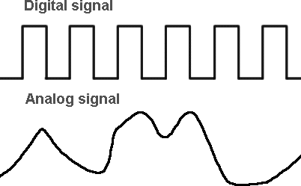
Digitální (diskrétní) a analogový (spojitý) signál

Jednotka sériové komunikace
Mezi jednotlivými digitálními zařízeními je potřeba přenášet data. Ať už mluvíme o výměně dat mezi počítačem a tiskárnou nebo jen o komunikaci mezi dvěma mikrokontroléry, dělíme přenos dat na paralelní a sériový. U paralelního přenosu dat je v jednom vysílacím cyklu posláno několik bitů najednou, a to pomocí patřičného počtu vodičů. Příjemce přečte celou informaci (tzv. datový rámec) v jeden okamžik. Od paralelního rozhraní se v poslední době upouští; z praktického hlediska je větší počet vodičů nevýhodný – jsou potřeba tlustší kabely, širší konektory, atd..
Alternativou je sériová komunikace. Při sériové komunikaci jsou data vysílána jen jedním vodičem. Každý byte je na straně vysílače serializován - odeslán postupně po bitech. Např. číslo 27 je v binárním zápisu vyjádřeno jako 00011011. Před samotným odesíláním čísla je datový vodič nejprve nastaven na hodnotu 1. Vysílá se takzvaný start bit, což je pro příjemce signál „Teď dávej pozor, budou následovat data“. Komunikační linka setrvá ve stavu logické jedničky (start bitu) přesně stanovenou dobu T. Čas T je předem určený a závazný pro příjemce i vysílajícího. Díky znalosti doby T příjemce ví, v jakých časových intervalech vysílající strana mění logickou úroveň a odesílá jednotlivé bity.
Po odeslání start bitu následuje samotný přenos. Konkrétně u čísla 27 jsou nejprve vyslány tři první nuly. Na komunikační lince bude tedy po dobu 3T nastavena logická nula. I když se stav linky po tento čas nemění, příjemce správně rozpozná, že byly vyslány právě tři nuly, ani o jednu víc, ani o jednu míň. Je to možné díky tomu, že jsou obě strany domluvené, jak dlouho bude vysílání jednoho bitu trvat. Po odvysílání nul následují dvě jedničky – linka se přepne na dobu 2T do stavu logické 1. Pak skočí na chvilku zase k nule (na dobu jedné periody T) a konečně vyšle poslední dvě jedničky za dobu 2T. Po odeslání celého bytu může následovat ještě paritní bit, Parita slouží ke kontrole správnosti přenášené informace. Pokud byl byte vlivem rušení nějak změněn (poškozen), může si jej příjemce vyžádat znovu. Jako poslední je vyslán stop bit – signál konce přenosu.

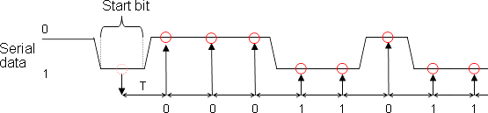
Podle smluvené periody T příjemce předpokládá v označených místech platný signál [14]
Takto tedy probíhá asynchronní sériová komunikace. I když jsou obě strany domluveny na délce periody T, je technicky obtížné zajistit, aby u obou trvala tato perioda přesně stejnou dobu a aby byla obě zařízení sladěná. Hodinový krystal čipu se může lišit kus od kusu a tím pádem mají čipy i mírně odlišnou frekvenci – tudíž každý odměří periodu trochu jinak. Frekvence není mezi zařízeními nijak synchronizovaná, takže ve skutečnosti přijímač při dekódování vlastně pouze „typuje“, kdy už druhá strana vysílá další bit. Jak je vidět, asynchronní komunikace klade značné nároky na přesnost měření periody a tím pádem i na kvalitu zdroje hodinového signálu (krystalu). Jakýkoliv posun může způsobit rozfázování a hrozí chybné dekódování, obzvláště u posledních bitů, protože chyba se s každým přijatým bitem zvětšuje. To je také důvod, proč jsou jako poslední předávány bity s nejnižší důležitostí.
Těmto problémům můžeme předejít, pokud budeme sériovou komunikaci synchronizovat. Stačí přidat k datové lince ještě vodič se synchronizačním signálem, který jasně určí, ve kterém okamžiku je na datové lince platný bit. Příjemce má jistotu, že po obdržení synchronizačního impulsu je na datové lince již nový bit. Nemůže se tedy stát, že by nějaký bit opomenul nebo omylem přečetl dvakrát.

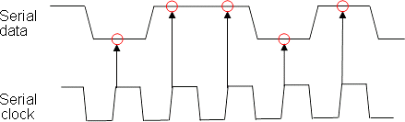
Synchronizační signál určí, ve kterém okamžiku se má číst bit [14]
Sériová komunikace by mohla být vyřešena na úrovni programu (softwarově). Jenže to by byla veškerá práce opět hozena jen na jádro, které už by pak nemělo čas zabývat se užitečnějšími věcmi. A protože se sériová komunikace využívá opravdu často, bývají v mikrokontrolérech integrovány speciální obvody, které mají veškerou komunikaci na starost. Komunikačních rozhraní existuje celá řada. Pro nás je nejdůležitější Univerzální synchronní a asynchronní sériový přijímač a vysílač (USART). Mimo jiné zajišťuje komunikaci se sériovým portem počítače.
Samotné vyslání znaku je díky jednotce USART velice snadné. Byte, který chceme odeslat, překopírujeme do speciálního registru. Zde pro jádro veškerá práce končí a dále už je vše v režii jednotky USART. Ta přečte byte z registru a serializuje ho. Po bitech ho poté odešle komunikační linkou. Pokud je zvolen synchronní režim přenosu, sama generuje synchronizační signál. Stejně jednoduchý je i příjem bytu. Jakmile dorazí kompletní datový rámec a byte je správně rekonstruován, vyvolá jednotka USART přerušení. Jádro pozastaví právě probíhající operace, uloží si přijatý byte a poté pokračuje v činnosti.

Programování mikropočítačů
Mikrokontroléry různých výrobců se od sebe liší. Každá rodina mikrokontrolérů má trochu jiný „dialekt“ assembleru. V principech jsou si všechny dialekty podobné, odlišují se jen v detailech. Rozdíly mohou být např. v počtu dostupných instrukcí, v integrovaných periferiích nebo ve způsobu práce s pamětí. Assembler je úzce spjatý s hardwarem a proto je nutné vždy psát program pro konkrétní mikrokontrolér, resp. pro konkrétní rodinu mikrokontrolérů. Já se budu dále věnovat mikropočítačům od firmy Atmel, konkrétně rodině AVR. Zdrojový kód programu je potřeba v počítači nejprve zkompilovat – přeložit do strojového kódu. Zkompilováním vznikne spustitelný program, který musíme nějak přenést do mikrokontroléru.

Programátor
Pro nahrání programu je potřeba mikrokontrolér fyzicky propojit s počítačem. Lze to udělat mnoha způsoby a přes různá počítačová rozhraní. Jednoduché amatérské programátory využívají paralelní (LPT) nebo sériové (COM) rozhraní. Dražší profesionální programátory se většinou připojují přes sběrnici USB. Pokud máte ve svém počítači k dispozici port tiskárny, je LPT programátor tím nejvhodnějším, nejjednodušším a nejlevnějším řešením. Jak je vidět ze schématu, k postavení LPT programátoru jsou potřeba jen čtyři rezistory a LPT konektor; takže vlastní stavba nezabere víc než pár minut. LPT programátory mají oproti COM programátorům tu výhodu, že komunikují stejně jako mikrokontroléry v 5V TTL úrovních. Rozhraní COM pracuje s napětím 12V a proto k němu není možné připojit mikrokontrolér přímo. K transformaci napětí jsou potřeba externí součástky a tudíž je COM programátor složitější.

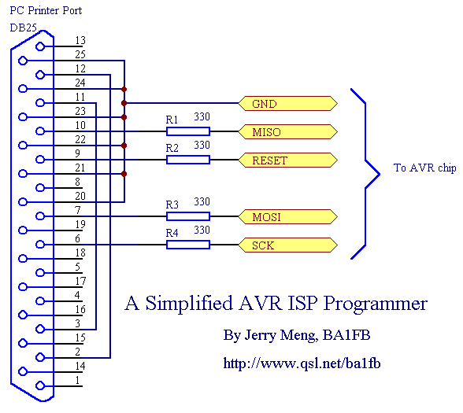
Schéma jednoduchého ISP programátoru pro mikrokontroléry AVR [8]
Programování probíhá synchronně sériově. Na pinu SCK je synchronizační signál (v tomto případě ho generuje počítač - Master). Piny MISO a MOSI slouží k přenosu dat z/do mikrokontroléru. GND značí zem a signálem RESET je mikrokontrolér přepnut do režimu programování. Možná jste si všimli, že je v tomto případě pro sériovou komunikaci využito paralelní rozhraní. Ač to možná působí zvláštně, v principu to ničemu nevadí. Na paralelním portu tiskárny lze softwarovou emulací vytvořit sériový signál. Pro vlastní přenos dat se použije jen pár vodičů, ostatní zůstanou zkrátka nezapojeny. Obráceně by to samozřejmě nešlo, protože u sériových portů není fyzicky přítomný dostatečný počet linek.
Sériové programování má tu výhodu, že využívá jen malý počet pinů mikrokontroléru. Pokud tyto piny zůstanou volné a nebudou použity k jinému účelu, je možné programovat mikrokontrolér, aniž by bylo třeba vyjímat jej ze zařízení (robota). To značně urychluje vývoj aplikace. S výše uvedeným ISP programátorem je kompatibilní softwarový programátor PonyProg [9]. Podle mého názoru je zprovoznění programátoru jako celku pro začátečníka jeden z nejobtížnějších kroků. Ne všechna PC totiž musí s programátorem komunikovat správně a chyba se obtížně hledá. Při neopatrném zacházení může navíc dojít k poškození mikrokontroléru. To na první pohled není vidět, což začátečníka velmi znejistí, protože netuší, jestli je chyba v softwaru, hardwaru, nebo zda se mu už omylem nepodařilo zničit samotný mikrokontrolér.

Programovací jazyky
Assembler sice dává programátorovi absolutní kontrolu nad chováním mikrokontroléru, postrádá ale jakoukoliv abstrakci. Instrukce assembleru jsou primitivní a způsob programování se velmi liší od vyšších programovacích jazyků. Už jenom realizace jednoduché podmínky je poměrně složitá. V assembleru nejsou příkazy uspořádány do bloků, jsou zpracovávány zcela lineárně. Jakékoliv větvení programu je možné jen pomocí skoků na označená místa programu, tzv. návěstí. Také je velmi omezen počet datových typů. Zapomeňte na pole, textové řetězce nebo reálná čísla. Netvrdím, že zpracování takových dat je v assembleru nemožné, ale rozhodně je mnohonásobně komplikovanější než u vyšších jazyků. Navíc je assemblerovský kód špatně čitelný a tím pádem obtížněji modifikovatelný. Hodí se pro psaní jednoduchých programů, složitější projekty v něm však jdou udělat jen stěží.
Naštěstí lze mikrokontroléry programovat i v jiných jazycích než v assembleru. K dispozici jsou překladače z různých vyšších programovacích jazyků, včetně ANSI C. Céčko má přehlednou syntaxi, ale zároveň zůstává pořád relativně blízké hardwaru (např. co se týče práce s pamětí). Je to tedy vhodný kompromis mezi čitelností kódu a efektivitou výsledného programu. C je kompilovaný jazyk; aby bylo možné céčkový program spustit, musí být nejprve přeložen do strojového kódu. Výhodou je, že je program přenositelný. Jeden a ten samý zdrojový kód můžete přeložit do instrukcí pro rodinu AVR, ale stejně tak třeba i do strojového kódu konkurenčních mikrokontrolérů PIC.

Příkazy jazyka C jsou narozdíl od assembleru snadno čitelné:
a = a + 51; //přičti k proměnné „a” číslo 51. („a“ je typu ‘byte’)

Kompilátor přeloží tento příkaz do strojového kódu:
+0000003B: 818A
+0000003C: 5C8D
+0000003D: 838A
Instrukce jsou černě, modře je označena adresa v paměti, na které jsou instrukce uloženy. Jak vidíte, strojový kód není vůbec srozumitelný. Ale je možné ho zpětně přeložit do assembleru a zjistit, co vlastně dělá:

LDD R24,Y+2 //Load indirect with displacement
SUBI R24,0xCD //Subtract immediate
STD Y+2,R24 //Store indirect with displacement

První instrukce načte proměnnou z RAM do registrového pole. „Y+2“ představuje v tomto případě adresu paměťové buňky, ve které je uchováván obsah proměnné „a”. Druhá instrukce realizuje samotné sčítání. Všimněte si, že kompilátor nahradil sčítání instrukcí odečítající konstantu „0xCD“, což je v desítkové soustavě číslo 205. Ač to zní podivně, v bytové aritmetice je jedno, zda k proměnné přičteme číslo 51 nebo odečteme 205. Výsledek bude vždy stejný. Instrukce pro odečítání totiž nepracuje se zápornými čísly. Jakmile by měl vyjít výsledek menší než nula, dojde k podtečení bytu a zbývající část se odečte od maximální hodnoty bytu (255). Třetí instrukce uloží výsledek výpočtu zpět do paměti RAM.
Výrobce mikrokontrolérů Atmel nabízí zdarma vývojové prostředí AVR Studio. V základní instalaci podporuje AVR Studio pouze assembler; podporu jazyka ANSI C je možné doplnit doinstalováním externího kompilátoru GCC. Vývojové prostředí obsahuje nástroje pro krokování a diagnostiku programu, je tedy možné simulovat běh programu, aniž by bylo potřeba jej nahrávat do mikrokontroléru.

Diagnostika mikropočítačů
Každý programátor si přeje, aby mohl sledovat průběh a činnost svého programu a odhalovat případné nedostatky. Této metodě se obecně říká debugging. Ladění programu přímo v počítači je nejjednodušší, ale nelze použít vždy. Při vývoji robota není možné spoléhat pouze na softwarovou simulaci v AVR Studiu, a to z několika důvodů: Není potřeba testovat jen program, ale robota jako celek. V AVR Studiu nelze například nasimulovat funkci A/D převodníku nebo senzorů. Pro chování robota jsou klíčové informace ze senzorů a chceme-li pochopit, proč něco nefunguje správně, musíme vědět, jaká data má robot právě k dispozici. Je několik způsobů, jak zobrazit aktuální stav senzorů. Nejjednodušší je světelná signalizace pomocí LED diod. Ta je vhodná, pokud senzory vrací pouze informaci ano/ne (např. zjišťují, zda je přítomna vodící čára). Pokud ale chceme předávat složitější informace, musí být robot vybaven nějakým komunikačním rozhraním. Tím může být například alfanumerický displej. Na něm lze stav robota zobrazovat už docela rozumně, nevýhodou jsou ale jeho rozměry a cena. Dospěl jsem k závěru, že nejlepším řešením bude posílat naměřené hodnoty ze senzorů do počítače, kde půjdou snadno zobrazit a případně i zaznamenat.
Ke komunikaci s počítačem bohužel nepůjde využít programovací kabel, vyžadovalo by to naprogramování vlastního ovladače k LPT portu. Paralelní port tiskárny není určen pro sériovou komunikaci, leda že je na něm sériová komunikace emulována (podobně jako to dělá programátor PonyProg). Proto bude rozumnější využít standardní rozhraní RS-232, které je v počítači i mikrokontroléru plně podporováno.

RS-232/USB převodník
Klasické sériové porty COM (rozhraní RS-232) jsou u nových počítačů čím dál častěji nahrazovány modernějším USB. Komunikace přes USB je sice složitější, ale na druhou stranu toto rozhraní zaručuje velice dobrou kompatibilitu se současnými i budoucími počítači a notebooky, narozdíl od stařičkého sériového portu, kterému už v podstatě odzvonilo.
Když jsem zvážil všechny výhody a nevýhody rozhraní RS-232 a USB, rozhodl jsem se pro kompromis. Zkonstruoval jsem zařízení, které emuluje sériový port, ale k počítači je připojeno přes moderní rozhraní USB. Samotná komunikace mezi mikrokontrolérem a počítačem probíhá zcela v souladu s rozhraním RS-232. Emulace sériového portu je vyřešena hardwarově čipem FT232RL. Informace vyslané robotem je možné sledovat v terminálu nebo případně ve vlastním obslužném programu.

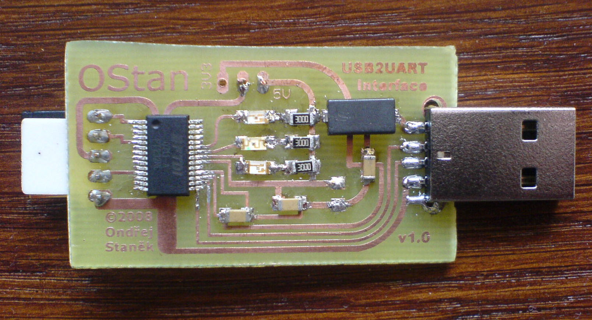
USB/RS232 převodník vlastní výroby

Senzory a efektory
Senzory jsou „smysly“, prostřednictvím kterých získává robot informace o prostředí. Nejjednodušším senzorem je tlačítko nebo spínač. Je možné ho využít například pro detekci nárazu, má to však jednu nevýhodu – robot se o překážce dozví teprve ve chvíli kdy do ní narazí, což už většinou bývá pozdě. Proto je pro detekci kolize vhodnější požít senzory založené na optickém principu, které detekují překážku na základě odraženého paprsku. Ve svém robotovi používám ke sledování čáry i překážek infračervené optické senzory. Dalším senzorem je přijímač signálů z dálkového ovladače.
Jakákoliv součástka, pomocí které robot ovlivňuje okolní prostředí, se nazývá efektor. Nejběžnějšími efektory jsou motory zajišťující pohyb robota. Za efektory lze ale považovat například i LED diody, které informují o stavu senzorů. Robot je vybaven ještě ampérmetrem pro měření proudu protékajícího obvodem. I ampérmetr lze chápat jako efektor.

Infračervené senzory
Infračervený senzor funguje na principu odrazu infračerveného paprsku. Obsahuje dvě části: emitor a detektor. Emitorem je IR LED dioda vyzařující světlo o vlnové délce 950nm. Fototranzistor citlivý v tomto světelném spektru zastává úlohu detektoru. Samotná detekce překážek senzorem funguje následovně: Pokud je před senzorem nějaký předmět, odrazí se vyslaný paprsek zpět do senzoru. Detektor (fototranzistor) dokáže nejen určit, zda se paprsek odrazil, ale dokonce i v jakém množství. Čím více světla se odrazí zpět, tím větší protéká fototranzistorem proud (resp. tím menší je jeho odpor). Zapojíme-li fototranzistor společně s rezistorem do děliče napětí, můžeme intenzitu odraženého paprsku přímo měřit A/D převodníkem v mikrokontroléru.
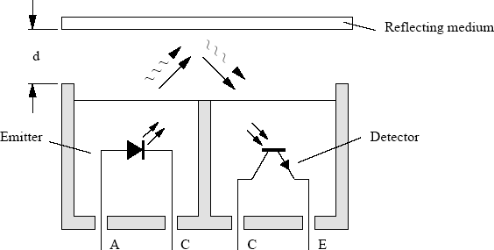
Optický senzor CNY70 [1]

Signál ze senzoru lze však zpracovat i snadněji. Pro některé úlohy není potřeba přesně měřit míru odraženého světla, ale stačí pouze zjišťovat, zda intenzita odraženého paprsku nepřekročila určitou mez. Na výstupu senzoru bude tedy jeden ze dvou stavů: logická 1 pokud je světlo odraženo, logická 0 pokud se světlo neodráží (resp. pokud úroveň odraženého světla ještě nepřekročila nastavený práh). Takovýto jednoduchý převod digitálního signálu na analogový je realizován komparátorem.

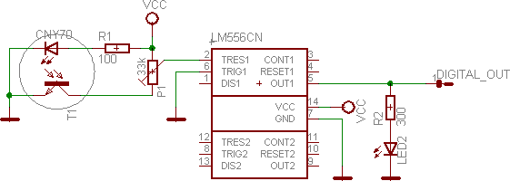
Schéma zapojení analogového komparátoru

Komparátor je obvod, který srovnává napětí přivedené na vstup (TRES1) s nějakým jiným napětím. U konkrétního obvodu LM556CN [4] je prahové napětí pevně nastavené na 2/3 napájecího napětí (VCC). Jakmile se světelný paprsek začne odrážet do fototranzistoru, sníží se jeho odpor a následkem toho klesne napětí na vstupu TRES1. Při určité intenzitě odraženého paprsku bude už odpor tak nízký, že napětí na vstupu klesne pod kritické 2/3 VCC. V takovém případě přepne komparátor výstup (DIGITAL_OUT) do stavu logické jedničky a LED2 se rozsvítí. Pokud se světlo přestane odrážet, napětí na TRES1 opět vzroste přes 2/3 VCC a komparátor se vrátí do stavu logické nuly. Úlohu děliče napětí plní potenciometr (resp. trimr), pomocí kterého lze nastavovat citlivost senzoru. Kalibraci takového senzoru je tedy potřeba provádět ručně.

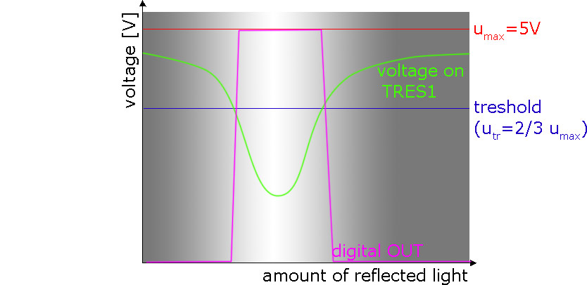
Závislost napětí na množství odraženého světla

Světlo o vlnové délce 950nm je bohužel vyzařováno i sluncem a žárovkami, takže při přímém osvětlení senzoru dochází k rušení a senzor detekuje odraz, i když před ním není žádná překážka. Infračervený senzor CNY70 je sice vybaven filtrem denního světla, ten ale funguje za dne jen částečně a při umělém žlutém osvětlení už vůbec. Studeným zářivkovým světlem senzory rušeny nejsou. Problémy s rušením od okolních světelných zdrojů lze do jisté míry vyřešit kalibrací senzorů. Pokud je hladina okolního rušivého světla stálá, stačí mírně snížit citlivost senzorů.
Druhá metoda potlačování rušení je složitější a využívá analogově/digitální převodník integrovaný v mikrokontroléru. Nejprve mikrokontrolér změří intenzitu dopadajícího okolního světla. Poté rozsvítí infračervenou LED diodu v senzoru a znovu změří intenzitu dopadajícího světla. Naměřené údaje od sebe odečte a na základě změny intenzity paprsků vstupujících do detektoru určí, zda (a případně v jaké míře) byl vyslaný paprsek odražen. Tímto způsobem je okolní rušivé světlo odečteno a senzor funguje daleko spolehlivěji. Robot si dokáže poradit se změnami světelných poměrů, např. při přejíždění z přímého slunečního světla do stínu a podobně.. U prvního senzoru s komparátorem je nutné při jakékoli změně světelných podmínek senzory znovu kalibrovat, zatímco tento senzor se před každým měřením kalibruje automaticky. Tato metoda také výrazně šetří baterie, protože IR LED je zapínána pouze v době měření a jen na velmi krátkou dobu.
Infračervené senzory dokáží detekovat pouze předměty odrážející světlo v infračervené oblasti. Nejlépe jsou rozpoznatelné světlé a lesklé povrchy. Tmavé předměty a textilie odrážejí paprsek méně a jsou proto detekovány až v bližších vzdálenostech a nebo nejsou rozpoznány vůbec. Ač to může působit jako nevýhoda, právě díky této vlastnosti jsou infračervené senzory vhodné pro sledování čáry. Vodící čára je černá izolační páska, která pohlcuje infračervené světlo. Díky kontrastu mezi čárou a podlahou je vyznačená trať snadno rozpoznatelná. Pokud je senzor nad čárou, žádný paprsek se neodráží zpět. Jakmile senzor opustí čáru, světlo se začne odrážet od lesklé podlahy a robot pozná, že vyjíždí z vyznačené trajektorie.

- nalepit -

Vzorek černé izolační pásky, kterou je vyznačena trajektorie

Robot sledující čáru

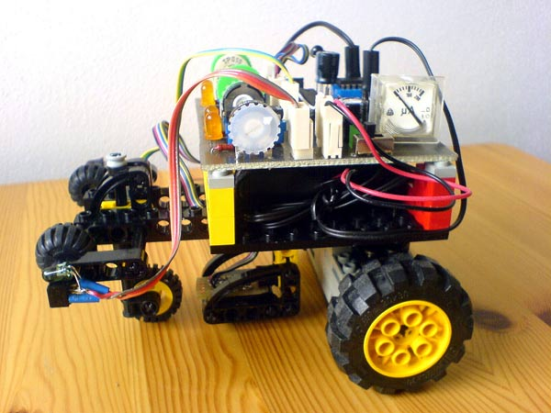
Senzor překážek
(CNY70 + infra LED)
Senzor čáry
(2x CNY70)

Podvozek robota je zhotoven ze stavebnice Lego Technic. Dva motorky pohánějí zadní kola, která se mohou točit nezávisle na sobě. Způsob řízení připomíná tank; robot zatáčí zpomalením nebo zastavením jednoho z kol. Díky diferenciálnímu řízení se dokáže i otáčet na místě (když se oba motory točí stejnou rychlostí v opačném směru). Přední kolečko je všesměrové (podobně jako u nákupního vozíku), takže nijak nebrání robotovi v pohybu. Díky tomu může robot snadno měnit směr jízdy. Diferenciální řízení je nejjednodušší způsob řízeného pohybu robota a pro úlohu sledování čáry také ten nejvhodnější.
Elektronika robota je napájena čtyřmi nabíjecími tužkovými bateriemi. Volitelně lze přidat další baterie pro napájení motorů, robot se poté pohybuje rychleji. Veškeré senzory i zdroje napětí jsou k desce robota připojeny klíčovanými konektory, takže je možné je snadno demontovat. V podvozku je uchycen senzorový modul ke snímání vodící čáry. Vpředu má robot dva infračervené senzory detekující překážky. Protože emitor v senzoru CNY70 je poměrně slabý, bylo potřeba nárazové senzory doplnit externími infračervenými LED diodami, aby robot dokázal detekovat vzdálenější překážky a včas se jim vyhnul. Čtyři oranžové LED diody indikují stav senzorů a usnadňují jejich kalibraci. Citlivost se nastavuje potenciometrem pro každý senzor zvlášť.

Řízení motorů
Motorky musí být řízeny speciálním výkonovým obvodem, tzv. H-můstkem. Samotný mikrokontrolér je nemůže přímo ovládat, a to ze dvou důvodů: Motory protéká poměrně velký proud. Mikrokontrolér pracuje jen s digitálními signály a není na vysoké proudové odběry konstruován - určitě by došlo k jeho zničení. Kromě toho by takové zapojení neumožňovalo otáčení motorků v opačném směru. Změna smyslu otáčení stejnosměrných motorků je závislá na změně polarity jejich napájení, což u digitálního TTL signálu provést nejde. Oba motorky jsou proto ovládány dvojitým H-bridge L293D [2] a teprve ten je řízený digitálními signály ze čtyř (příp. šesti) výstupů mikrokontroléru.
Mikrokontrolér nyní může pomocí H-můstku zapínat motorky a určovat směr jejich otáčení. Rychlost motorů by šlo kontrolovat např. omezováním proudu, který jimi protéká. To ale H-můstek nedokáže – motor zkrátka buď stojí (není napájen), nebo se točí na maximální otáčky. Nic mezi těmito dvěma extrémy pro něj neexistuje. Jak tedy řídit rychlost?
Takovýto problém řeší metoda pulzně-šířkové modulace (PWM), která je založená na principu rychlého střídání aktivního a neaktivního stavu. Mikrokontrolér ve velmi krátkých intervalech motor zapíná a vypíná. Pokud budou oba časové úseky stejně dlouhé, bude rychlost motoru přesně poloviční. Změnou střídy signálu je pak možné nastavit požadovanou rychlost. Tento způsob řízení je výhodnější než spojitá regulace protékajícího proudu, protože nedochází k téměř žádným ztrátám.

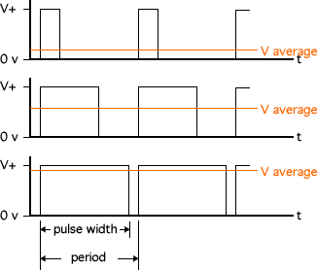
Pulzně-šířková modulace [15]

Princip sledování čáry
Sledování čáry je možné realizovat pouze dvěma jednoduchými senzory. Každý senzor dokáže rozpoznat, zda se nachází nad vodící čárou či nikoliv. Zatímco od světlého podkladu se infračervený paprsek odráží, černá čára světlo pohlcuje, takže je snadno rozlišitelná. Oba senzory jsou umístěny těsně u sebe a tvoří jednoduchý senzorový modul, který není širší než vodící čára. Robot nepřetržitě kontroluje stav senzorů a podle toho ovládá motory. Může nastat několik situací:

Robot na čáře
Oba senzory jsou nad vodící čárou. V takovém případě se obě kola se točí dopředu, robot jede rovně, dokud nezačne vodící čára zatáčet..

Robot vyjíždí z čáry
Jakmile se robot ocitne v zatáčce, pravý senzor ztratí kontakt s čárou. Robot zastaví levý motor, takže začne zatáčet doleva a senzor se opět přibližuje k čáře.

Robot ztratil kontakt s čárou
Pokud je však zatáčka příliš prudká (její poloměr je menší než poloměr kružnice, kterou opisuje při zatáčení robot), nestihne robot včas zatočit a i levý senzor ztratí kontakt s čárou. Robot si však pamatuje, kde viděl čáru naposledy a začne se tím směrem otáčet (kola se nyní točí v opačném směru), dokud se levý senzor (umístěný mimo osu otáčení) nedostane opět na čáru.
Z toho vyplývá, že dojede-li robot na konec čáry, otočí se o 180° a vrací se po čáře zpátky.

Robot hledá čáru
Zřídkakdy je robot hned po zapnutí v kontaktu s čárou. Ve svém okolí musí nejprve vodicí čáru najít, aby ji poté mohl sledovat. O okolním prostředí má však robot jen velmi málo informací a černou čáru rozpozná teprve ve chvíli, kdy na ní najede senzorem umístěným v podvozku. Protože netuší, kterým směrem by čára mohla být, musí systematicky prozkoumávat své okolí. Nejdříve se otočí kolem své vlastní osy a hledá čáru ve svém bezprostředním okolí. Není-li nalezena, začne objíždět počáteční místo v čím dál větších kruzích, takže se ve výsledku pohybuje po spirále. Je téměř jisté, že se spirála v nějakém bodě s čárou protne. Díky dvěma předním senzorům se robot při hledání čáry dokáže vyvarovat kolizí se zdí či nábytkem.

Objíždění překážek
Robot má vepředu dva senzory na detekci překážek. Senzory CNY70 jsou posíleny externí infračervenou LED diodou, takže mají dosah přibližně 3cm (v závislosti na barvě a materiálu překážky). Robot pozná, jestli je překážka vpravo či vlevo a objede ji správným směrem. Nemá ale žádné boční senzory pro objíždění, proto se vyhýbá překážce „naslepo“ podle předem zadaného schématu, které předpokládá překážku o určité maximální velikosti. Jakmile je detekována překážka, robot se zastaví, mírně zacouvá, otočí se na místě o 90° stupňů a pak začne opisovat kružnici o poloměru přibližně 15cm, dokud znovu nenarazí na vodící čáru. To ale neznamená, že by objíždění větších překážek nebylo možné; i během objíždění kontroluje robot cestu, neobjeví-li se další překážka. Pokud ano, otočí se na místě o 180° a pak pokračuje v opisování kružnice. Objíždění větší překážky pak může vypadat například takto:

Objíždění překážky

Elektronika robota
Veškeré čipy jsou napájeny čtyřmi NiMH bateriemi AA, které poskytují pro napájení logických obvodů ideální napětí 5V. Motorky mohou být napájeny buď 5V stejně jako logické obvody, ale je také možné do série zapojit ještě další 4 baterie a dosáhnout tak napájecího napětí 10V. Robot se pak může pohybovat daleko rychleji. Na ručičkovém ampérmetru je názorně vidět množství proudu právě protékajícího obvodem, který se mění podle zátěže motorků. Kromě konektorů pro připojení senzorů a napájení je robot vybaven i rozhraním ISP pro nahrávání programu a rozhraním RS-232 pro komunikaci s počítačem. Také jsou vyvedeny tři univerzální vstupně/výstupní rozhraní pro případné rozšíření robota o další senzory (například boční senzory pro objíždění překážek). Pomocí čtyř potenciometrů lze nastavovat citlivost každého senzoru, stav senzorů je indikován čtyřmi oranžovými LED diodami. Analogový signál ze senzorů je převáděn na digitální pomocí komparátoru LM556CN. Všechny logické obvody jsou zasazeny do patic, takže je lze v případě poškození snadno vyměnit. Součástky jsou přiletovány na desku plošných spojů.

Deska plošných spojů
V programu EAGLE [13] jsem navrhnul schéma robota a poté podle něj vytvořil obrazec plošného spoje. Navrhování plošného spoje není jednoduché. Je potřeba pořádně rozmyslet umístění každé součástky, aby bylo možné vývody součástek co nejlépe propojit vodivými cestami. Spoje můžou být jen v jedné vrstvě a samozřejmě se nesmějí křížit. Vymýšlení nejvhodnějšího propojení je časově náročné. Podle schématu však program EAGLE dokáže sám najít optimální propojení součástek, což velmi usnadňuje práci. Součástky je samozřejmě nutné rozmisťovat s rozmyslem, aby byl výsledný spoj co nejjednodušší. Přesto se však nepodařilo propojit všechny součástky v rámci plošného spoje a tak jsem musel některé kontakty spojit ručně drátovou propojkou. EAGLE ve verzi Light je zdarma, nelze v něm však vytvářet plošné spoje větší než 8 × 10 cm. (Pro moji potřebu uvedené rozměry stačily akorát.) Počet součástek nebo složitost schématu ve verzi Light nijak omezeny nejsou.

Výroba plošného spoje
Hotový návrh plošného spoje jsem překreslil leptuvzdorným lakem na kuprexitovou destičku. Z nepokreslených částí kuprexitu se měď po ponoření do roztoku FeCl₃ odleptala. Zbývalo vyvrtat speciální vrtačkou do plošného spoje díry, pak osadit součástky a přiletovat je mikropájkou.

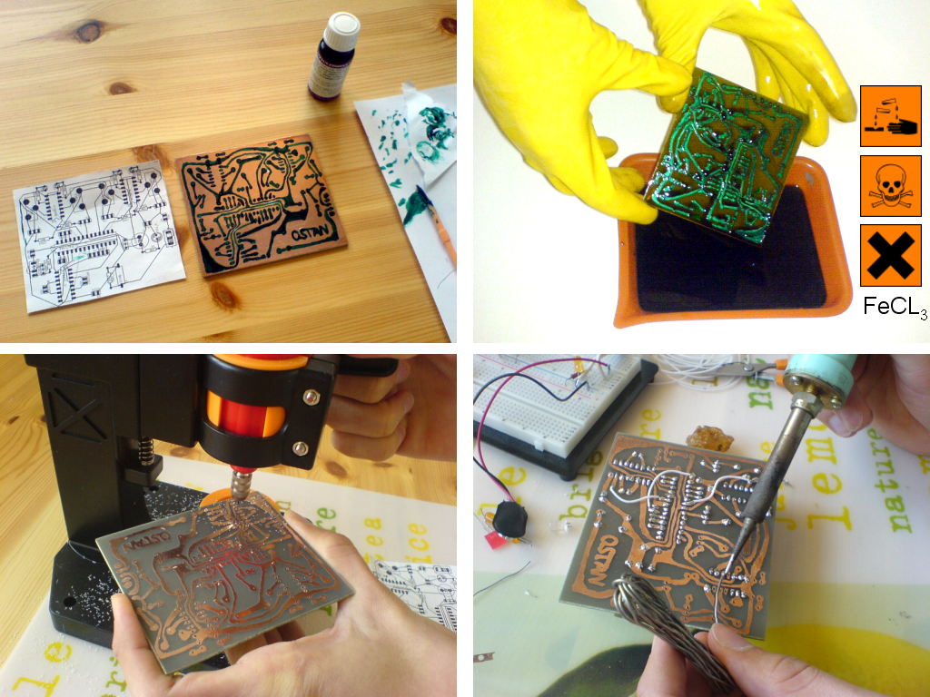
Výroba plošného spoje

Dálkové ovládání
K ovládání robota jsem se rozhodl použít dálkový ovladač od CD přehrávače Sony. Signál z ovladače je přenášen pomocí modulovaného infračerveného paprsku. Modulace světelného paprsku frekvencí 38kHz pomáhá odlišit signál od rušivého světla vyzařovaného jinými zdroji. IR přijímač SFH5110-38 [17] reaguje pouze na infračervené světlo modulované určitou frekvencí, čímž je potlačen příjem parazitních signálů. Výstupem přijímače je demodulovaný digitální signál, který mikrokontrolér dále zpracovává.

Protokol dálkového ovladače Sony
Data z ovladače jsou vysílány sériově. Přenos probíhá pouze pomocí jednoho paprsku (jedné komunikační linky), není proto možné přenášet synchronizační signál. Komunikace je tedy asynchronní. Příjem modulovaného signálu je přijímačem interpretován jako logická úroveň HIGH. Pokud ovladač nic nevysílá, je na výstupu přijímače stav LOW. Jednotlivé bity jsou však kódovány odlišným způsobem, než jaký známe z běžné sériové komunikace. U dálkových ovladačů se uplatňuje pulsně-šířková modulace: bity nejsou rozpoznávány na základě logického stavu komunikační linky, ale podle délky impulsu HIGH. Vysílání nulového bitu trvá 1200µs: Prvních 600µs je ovladač v klidovém stavu, nic nevysílá a přijímač interpretuje ticho jako úroveň LOW. Poté po dobu dalších 600µs bliká ovladač frekvencí 38kHz. To je právě onen modulovaný signál, který je přijímačem vyhodnocen jako úroveň HIGH. Přenos bitové jedničky probíhá obdobně, nejprve je vysláno 600µs „ticha“ (resp. po dobu 600µs není vysíláno nic), po kterém následuje 1200µs dávka modulovaného paprsku (úroveň HIGH). Z výše uvedeného je patrné, že úroveň LOW („ticho“) pouze odděluje jednotlivé bity, jedničky a nuly jsou rozpoznány na základě délky trvání impulsu HIGH.

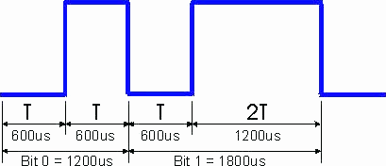
Kódování bitů je odlišné od běžné sériové komunikace [16]
Podívejme se nyní, jak vypadá kompletní datový rámec. Vysílání je zahájeno start bitem trvajícím 1800µs. Bezprostředně za start bitem následují data. Prvních sedm bitů určuje stisknuté tlačítko na ovladači. Z toho vyplívá, že ovladač může mít až 128 tlačítek (2⁷). Následující pětice bitů identifikuje zařízení, kterému je informace určena. Zařízení mívají odlišné adresy a reagují jen na signály ze „svého“ ovladače. Proto není možné přepínat televizi dálkovým ovládáním od CD přehrávače. I když by obě zařízení používaly stejný protokol, liší se v adrese. Televize signály z cizího ovladače sice přijme, ale nebude na ně reagovat. Podle posledních pěti bitů pozná, že nejsou určeny pro ni.

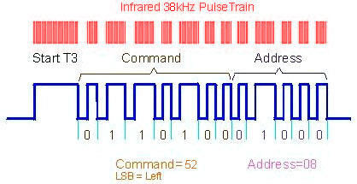
Datový rámec protokolu Sony [16]
Protokol dálkového ovládání je velice specifický a nelze k jeho dekódování použít univerzální hardwarovou jednotku USART. Dekódování signálu lze provést jedině softwarově. Příjem start bitu vyvolá přerušení a signál je zpracován přímo samotným jádrem.

Závěr
Robot dokáže sledovat vodící čáru rychlostí 0.28ms⁻¹. Sledování čáry pomocí jednoduchého modulu se dvěma senzory funguje při této rychlosti velmi dobře. Při vyšších rychlostech ale robot vlivem setrvačnosti překmitává z jedné krajní polohy do druhé a pohyb po čáře již není tak plynulý. Připravuji složitější senzorový modul s vyšším rozlišením, který snímá přesnou polohu čáry a umožní robotovi zvládat zatáčky ve vyšších rychlostech.
Robot umí objíždět překážky o určených rozměrech. Plánuji doplnit robota bočními senzory pro objíždění libovolně velkých bariér. Senzory překážek jsou citlivé na změnu okolních světelných podmínek. Například blesk fotoaparátu způsobí falešnou detekci překážky a robot se začne chovat zmateně.
Metoda vyhledávání čáry se osvědčila a robot se hned po zapnutí rychle zorientuje. U dálkového ovládání jsem narazil na problém s rušením. Infračervený přijímač SFH5110-38 v přítomnosti jedné zcela konkrétní zářivky odmítá fungovat. Je zajímavé, že ostatní zářivky mu nevadí. Zatím jsem se setkal pouze s jedním exemplářem zářivky, která přijímač ruší. Až na tento drobný problém pracuje dálkové ovládání přesně podle očekávání.
Plošný spoj robota jsem překresloval ručně, což je pracné a ne příliš přesné. USB/RS232 převodník jsem již vyráběl fotocestou, která spočívá v průsvitu obrazce tištěného spoje na fotocitlivý kuprexit. Touto metodou lze vyrobit velice profesionálně vyhlížející plošné spoje s minimálním úsilím, je ale náročnější na technické vybavení.

Možnosti miniaturizace robota
Mým dalším cílem je miniaturizovat robota tak, aby se vešel do krabičky od zápalek, a to při zachování všech jeho funkcí. Kapesní robot [18] bude poháněn dvěma vibračními motorky z mobilního telefonu a napájen knoflíkovými bateriemi. Kalibrace senzorů musí být automatická, protože kvůli rozměrům není možné do robota namontovat žádné ovládací prvky. Robot samozřejmě půjde nastavovat a řídit dálkovým ovladačem. Komunikace s počítačem je nutnost, protože jedině tak půjde zjišťovat aktuální stav senzorů. K řízení použiji opět osvědčený mikrokontrolér ATmega8, ovšem v jeho miniaturní SMD verzi.

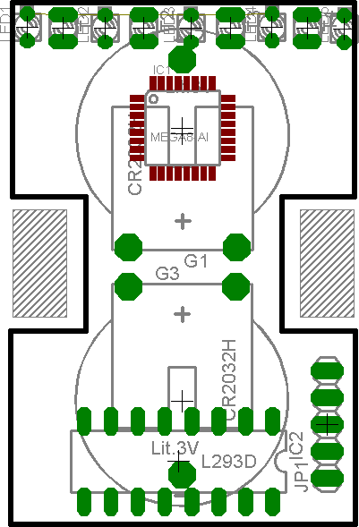  Kapesní robot ve skutečné velikosti | 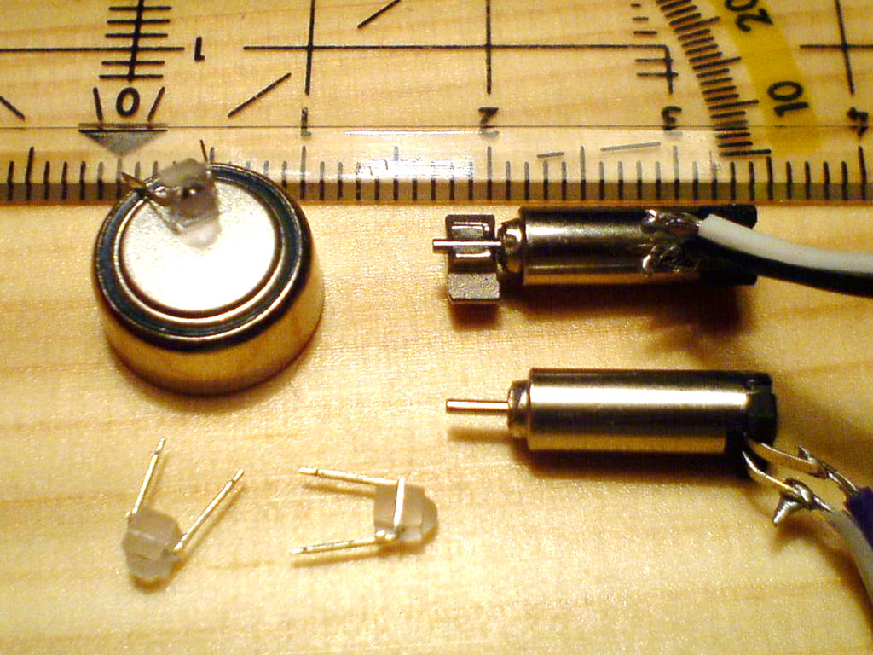  Miniaturní motorky z mobilního telefonu

Prameny

- CNY70 datasheet, Vishay Semiconductors, http://www.ortodoxism.ro/datasheets/vishay/83751.pdf
- L293D datasheet, ST Microelectronics, http://www.ortodoxism.ro/datasheets/stmicroelectronics/1330.pdf
- BERNARD, J.-M. (1982) Od logických obvodů k mikroprocesorům. Praha, SNTL..
- KAVÁLEK, J. (1996) 555C++ Praktická příručka pro konstruktéry. Epsillon, strana 18-22, ISBN 80-902011-2-1
- MATOUŠEK, D. (2006) Práce s mikrokontroléry Atmel AVR ATmega16. Praha, BEN – technická literatura. ISBN 80-7300-174-8
- NOVÁK, P. (2005) Mobilní roboty. BEN – technická literatura. ISBN 80-730-141-1
- BURKHARD, M. (2003) C pro mikrokontroléry. BEN – technická literatura, ISBN 80-7300-077-6
- simple ISP programmer schematic: http://www.qsl.net/ba1fb/avrisp.gif
- PonyProg homepage: http://www.lancos.com/
- http://bezstarosti.cz/elec/jednochip/jednochip.htm
- http://www.avrbeginners.net/
- http://www.mikrocontroller.net/articles/AVR-Tutorial
- http://paja-trb.unas.cz/elektronika/eagle/eagle_navod.html
- www.necel.com/en/faq/mi78k/__78serial.html
- www.micromouseinfo.com/ introduction/dcmotors.html
- http://www.ustr.net/infrared/sony.shtml
- http://www.ortodoxism.ro/datasheets/infineon/1-sfh5110.pdf
- http://elm-chan.org/works/ltc/report.html

Přílohy

Dálkové ovládání

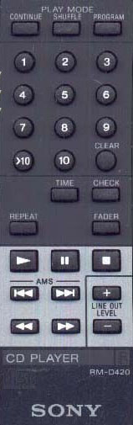
režim sledování čáry
manuální režim
ovládání rychlosti
preferovaný směr
směrová tlačítka

Schéma zapojení

Robot
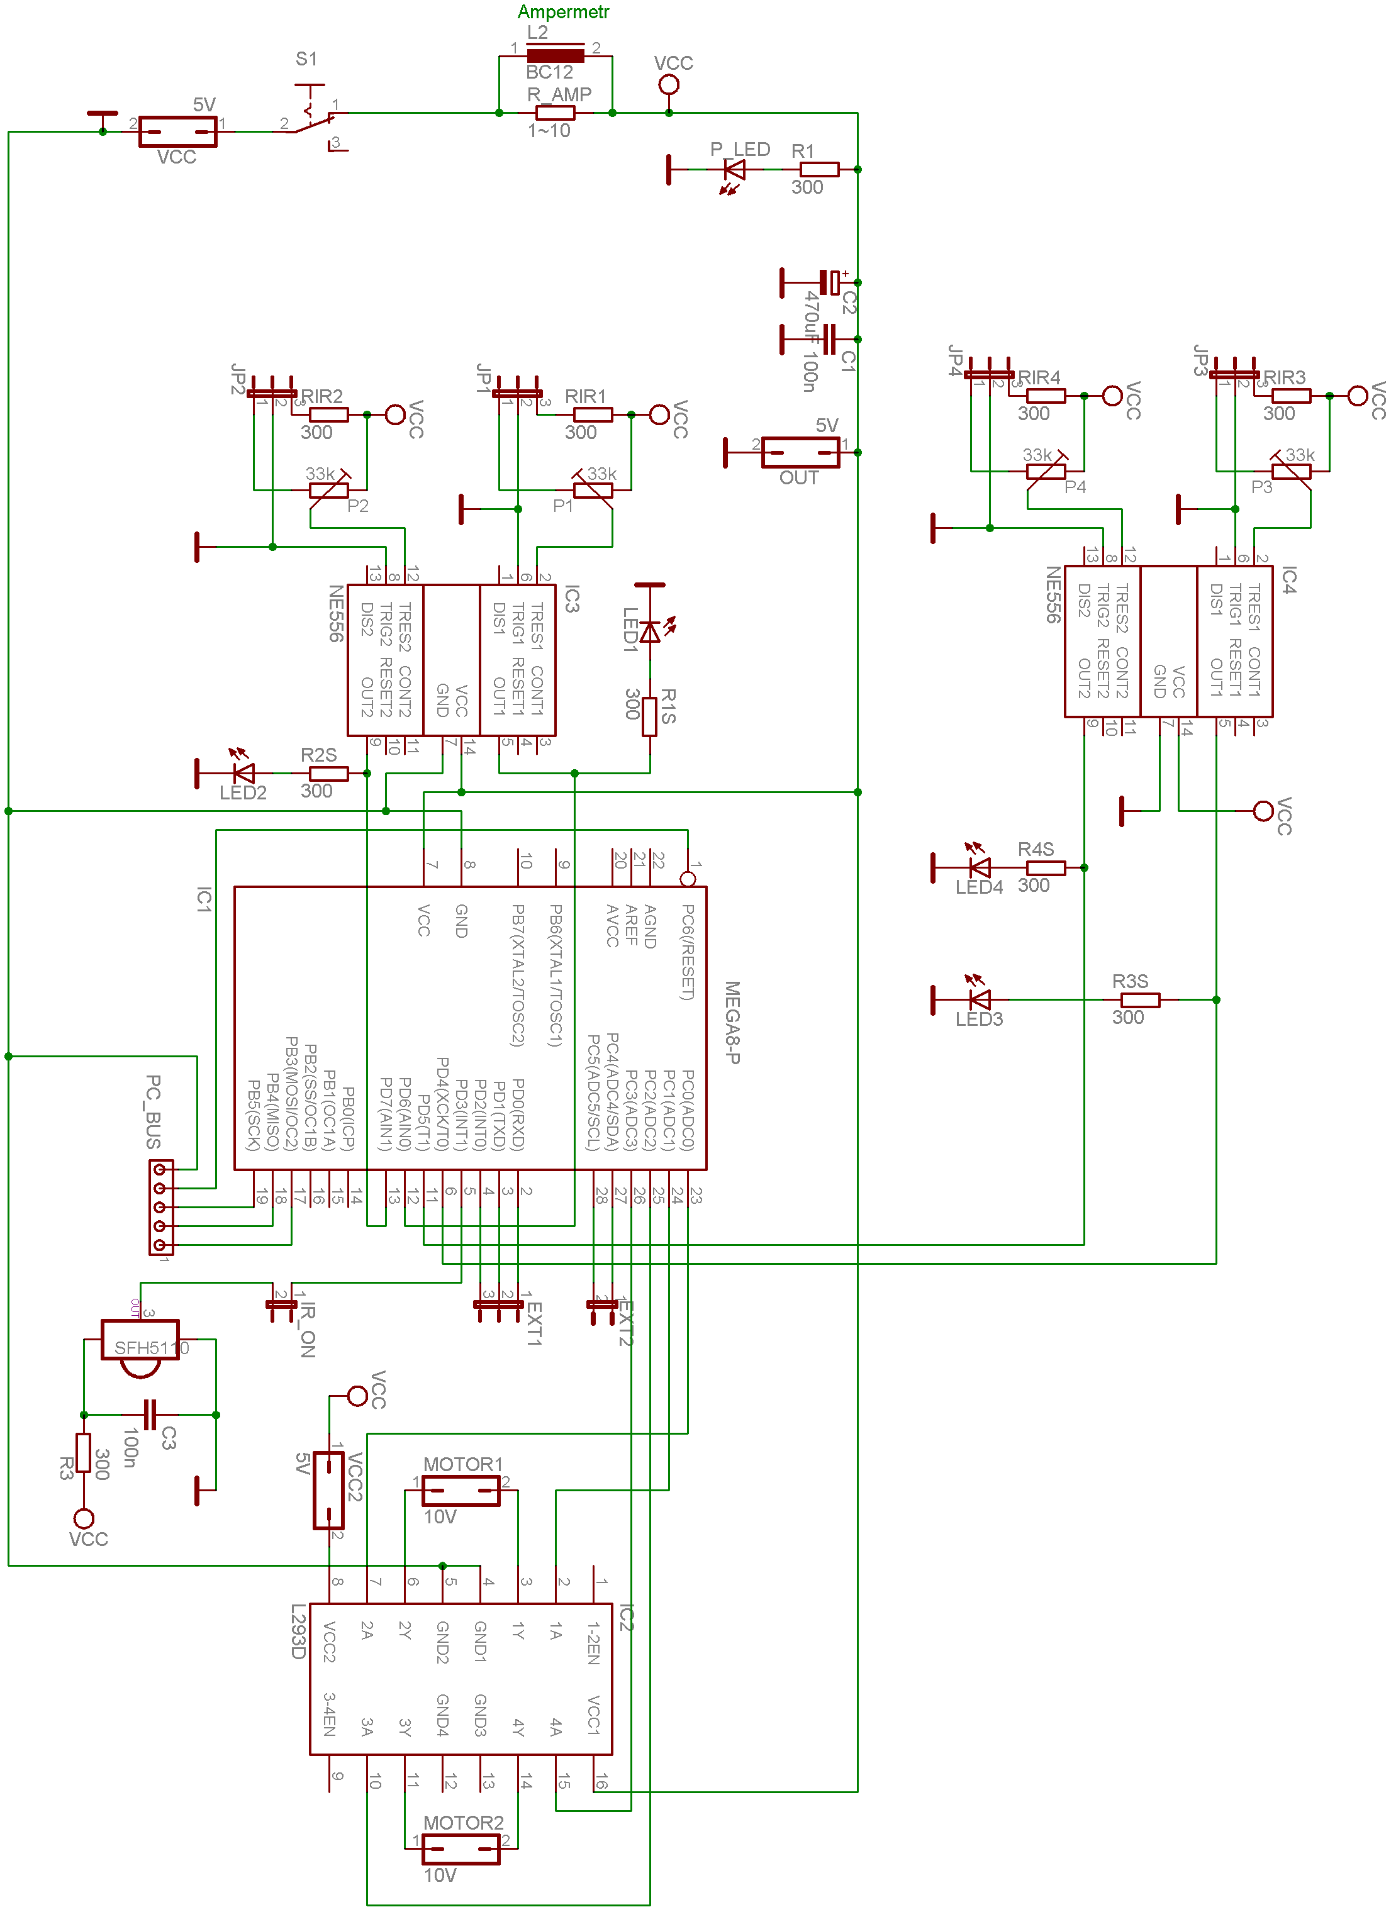

USB/RS-232 převodník

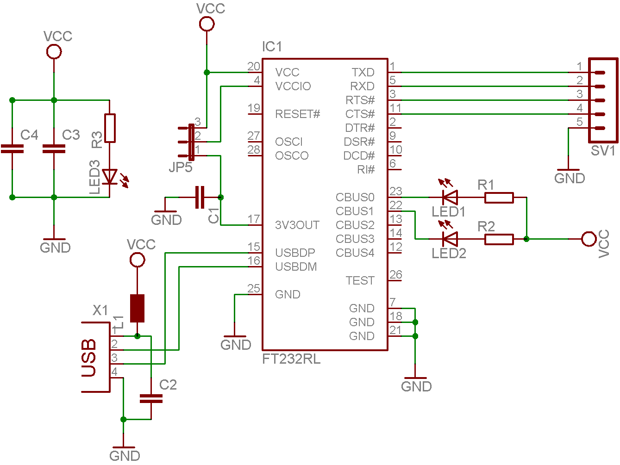

Obrazec plošného spoje

Robot

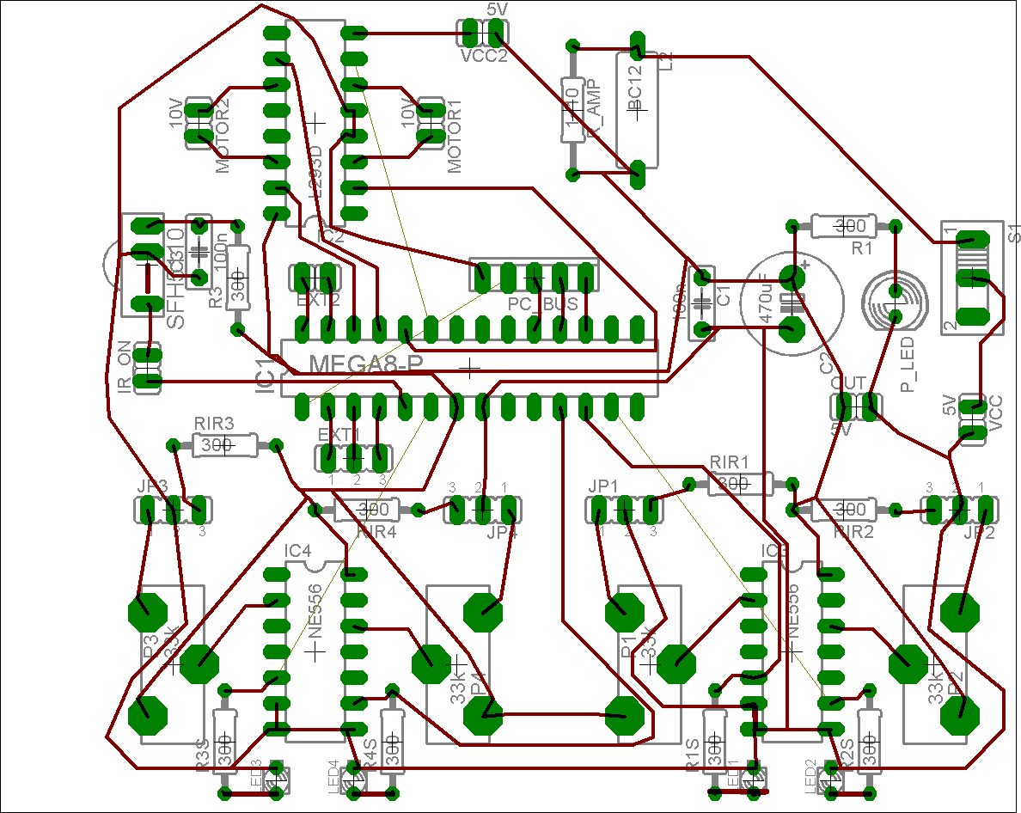

USB/RS-232 převodník

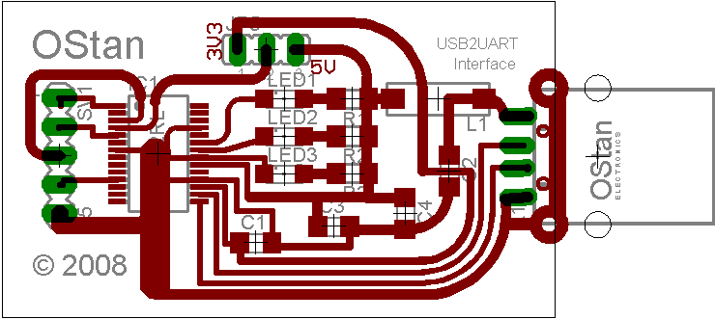

Diagram programu

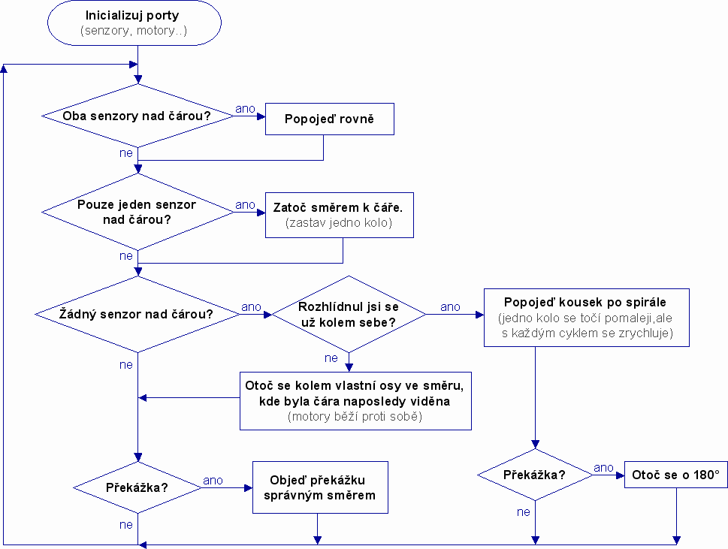

Zdrojový kód

#include <avr/io.h>
#include <avr/interrupt.h>

/* External Interrupt Request 1 */
#define INT1_vect _VECTOR(2)
#define SIG_INTERRUPT1 _VECTOR(2)

//makra zjednodušující přístup k portům sensorů
#define LineR (PIND & (1<<PIND5)) //sensor pravého okraje čáry
#define LineL (PIND & (1<<PIND4)) //levého
#define FrontR (PIND & (1<<PIND7)) //sensor pravého nárazníku
#define FrontL (PIND & (1<<PIND6)) //sensor pravého nárazníku
#define IRS (!(PIND & (1<<PIND3))) //sensor dálkového ovladače

char IRcommand=0xFF;
unsigned int IRdelay;
char manualControl=1;
static enum {L, R} smer; //uchováváme směr točení, pro případ ztráty čáry
static unsigned int watchdog=0; //dáváme pozor, jestli se netočí moc dlouho
static unsigned int stupen=0;

void delay(const unsigned char num)
{
unsigned int i,j;
for (j = 0; j < 7000; j++)
for (i = 0; i < num; i++)
;
}

ISR(INT1_vect) {
unsigned int n;
unsigned char i;

for (n=0; n<650; n++) { //670 // změříme, jestli se jedná o startbit z ovladače (ten trvá přibližně 3465us)
if(!IRS) return; //pokud startbit skončí dřív, nebudeme ho dekódovat
}
for(n=0; n<100; n++); //80//chvilku počkáme, startbit by měl mezitím skončit
for(n=0; n<60; n++) {
if(IRS) return; //když startbit neskončil, nejedná se o signál z vysílače a nebudeme ho proto dekódovat
}
IRcommand=0;
while(!IRS); //počkáme, až přijde první bit
for(i=0; i<7; i++) {
for(n=0; n<390; n++); //350<<840us
if(IRS) { //jednicka
IRcommand|=1<<i;
while(IRS); //počkáme, dokud signál nespadne
}
while(!IRS);//dokud nepřijde další signál
}
IRdelay=10000;
if (IRcommand==50) manualControl=0; //play;
if (IRcommand==56) manualControl=1; //stop
if (IRcommand==57 && manualControl==0){ //pause (otoč se)
smer = L;
PORTC = 0b00000101; //zacováme
delay(8);
PORTC = 0b00001001; //otočíme
delay(10);
while(!LineR && !LineR);
}
if (IRcommand==48) smer=L; // |<< změna smyslu otáčení
if (IRcommand==49) smer=R; // >>|

if (IRcommand==18 && OCR1AL<250) { OCR1AL+=4; OCR1BL+=4; } // + změna rychlosti
if (IRcommand==19 && OCR1AL>4) { OCR1AL-=4; OCR1BL-=4; } // -

return;
}

void spirala(void) {
/* jízda robota po spirále spočívá v tom, že vypíná jedno z kol
(podle toho na kterou stranu se chce točit). Frekvence vypínání s rostoucím
časem klesá, proto se poloměr kružnice zvětšuje */
unsigned int n;
if (smer==R) {
PORTC = 0b00001110;
} else {
PORTC = 0b00001011;
}
for (n=0; n<5000; n++);

PORTC = 0b00001010; //obě kola dopředu
for (n=0; n<stupen; n++);
stupen+=5;
}

void manevr(void) {
PORTC = 0b00000101; //zacováme
delay(8);
PORTC = 0b00001001; //otočíme
delay(14);
stupen=1024;
watchdog=65000;
smer=R;
}
void manevr2(void) {
PORTC = 0b00000101; //zacováme
delay(8);
PORTC = 0b00000110; //otočíme
delay(14);
stupen=1024;
watchdog=65000;
smer=L;

}

int main (void)
{
//nastavení PWM režimu
TCCR1A = 1<<COM1A1 | 1<<COM1B1 | 1<<WGM10; //neinvertující PWM, osmibibitové (255)
TCCR1B = 1<<CS12 | 0<<CS10; //předdělička /64
DDRB = 1<<PB1 | 1<<PB2; //nastavíme OC1A a OC1B jako výstup
OCR1AL = 255;
OCR1BL = 255;
//inicializace portů
DDRC = 0b00001111 ; // DDR = "Data Direction Register"
DDRD = 0b00000000; // DDR = "Data Direction Register"
//MCUCR = není potřeba nastavovat (chceme, aby byl vstup úrovňově citlivý)
GICR |= 1<<INT1;
sei(); //povolíme přerušení

while (1) //nekonečný cyklus (kontrola jednotlivých sensorů probíhá stále dokola)
{
if (!manualControl) { //autonomní chování

if (!LineR && !LineL) {
PORTC = 0b00001010; //jsou-li oba sensory nad čárou, pojedeme rovně
stupen=0;
}
if (LineR && !LineL)
{
PORTC = 0b00001011;
smer=L;
}

if(!LineR && LineL)
{
PORTC = 0b00001110;
smer=R;
}

if(LineR && LineL) { //ztratili jsme čáru
if(watchdog<65000){ //jak dlouho se má robot snažit nalézt právě ztracenou čáru
watchdog++;
if (smer==R) {
PORTC = 0b00000110;
} else {
PORTC = 0b00001001;
}
} else {
spirala();
if(FrontR || FrontL) {
PORTC = 0b00000110; //otočíme
delay(36);
}
//watchdog=0;
//while (LineL || LineR || FrontL || FrontR); //dokud nenarazíme na čáru nebo překážku
}
} else {
watchdog=0;
}
if(FrontL && (!LineR || !LineL)) manevr();
if(FrontR && (!LineR || !LineL)) manevr2();

} else {
//dálkové ovládání:
while(--IRdelay && manualControl) {
switch (IRcommand) {
case 1: PORTC=0b00001010; break; //rovně
case 4: PORTC=0b00001111; break; //stop
case 7: PORTC=0b00000101; break; //couvat
case 3: PORTC=0b00001001; break; //doleva
case 5: PORTC=0b00000110; break; //doprava
case 0: PORTC=0b00001000; break; //doleva
case 2: PORTC=0b00000010; break; //doprava
case 8: PORTC=0b00000100; break; //doleva
case 6: PORTC=0b00000001; break; //doprava
// default: PORTC=0b00001111;
}
}
PORTC=0b00001111;
while(!IRdelay && manualControl);
}

}
return 0;
}

Microcontroller Unit
Electronically Erasable Programmable Read-Only Memory
Pro úplnost uvádím výjimku potvrzující pravidlo: tzv. bootloader může za jistých okolností měnit dokonce i obsah paměti programu, ale to teď není důležité..
Transistor-Transistor Logic
zpravidla osm bitů – je tedy možné poslat celý byte najednou
V praxi je použito více vodičů, většinou jeden pro vysílání a druhý pro příjem dat. Nutný je samozřejmě i vodič pro uzemnění, vůči kterému jsou vztaženy napětí na datových vodičích. U synchronního přenosu ještě přibude vodič s hodinovým signálem kvůli synchronizaci obou stran.
Hodinový krystal je oscilátor, který určuje kmitočet (pracovní frekvenci) mikrokontroléru.
The Universal Synchronous Asynchronous Receiver Transmitter
Za předpokladu, že hodinový signál není určován druhou stranou. Synchronizaci vždy generuje nadřazená jednotka (master). Podřízený (slave) se musí přizpůsobit.
Master In / Slave Out – na této lince vysílá Slave a Master naslouchá
Master Out / Slave In – zde je to přesně obráceně, linka slouží k přenosu dat od Master ke Slave
In-System Programming
„ladění“, doslova „vychytávání much“
Infra Red Light-Emitting Diode
Pulse Width Modulation

